SÃO PAULO TECH SCHOOL
GRADUAÇÃO EM CIÊNCIA DA COMPUTAÇÃO

TECNOLOGIA E INFORMAÇÃO
PROFESSOR MARCOS ANTONIO

Andrei Sato | [RA 04252015]
Andreia Miyuki Kubota | [RA 04252014]
Deivid Duarte Oliveira | [RA 04252007]
João Ricardo Jortieke Junior | [RA 04252002]
Maria Maia | [RA 04252011]
Pedro Augusto L. Rodrigues | [RA 04252020]
Victor Gastardeli | [RA 04252050]

Controle de Temperatura aplicado à Truticultura:
Proposta para aumento das taxas de reprodução e engorda

SÃO PAULO/SP
Ago./2025

SUMÁRIO

CONTEXTO 3
OBJETIVO 7
JUSTIFICATIVA 8
ESCOPO 9
1. LIMITES: 9
2. EXCLUSÕES: 9
3. ENTREGÁVEIS: 10
SOBRE O SENSOR DS18B20 10
PREMISSAS 11
RESTRIÇÕES 11
DIAGRAMA DE SOLUÇÃO E DE NEGÓCIOS 12
REQUISITOS – BACKLOG 13
MACROCRONOGRAMA 14
REFERÊNCIAS UTILIZADAS 15

CONTEXTO
A truta arco-íris (Oncorhynchus mykiss), espécie pertencente à família dos salmonídeos, é originária do hemisfério norte e foi introduzida no Brasil inicialmente em 1913, quando embriões chegaram ao Rio de Janeiro. Apesar das condições precárias do transporte, foi possível incubar parte dos ovos e obter cerca de 150 alevinos (filhotes de peixe), comprovando a viabilidade da criação da espécie em território nacional (EMBRAPA, 2021). Nas décadas seguintes, especialmente a partir dos anos 1950, sua presença consolidou-se no país como alternativa de pescado para regiões serranas pobres em fauna nativa, com destaque para o Sul e Sudeste (UFRJ, 2020).
Gráfico 1. Espécie de peixes de água doce preferidas pelos consumidores (por porcentagem de consumo).
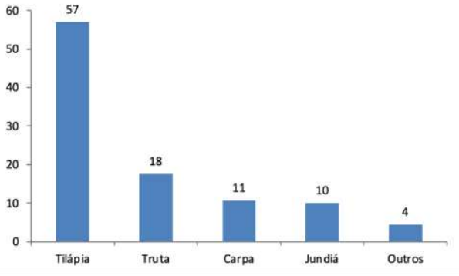
Fonte: Pereira & Elias, 2021.
A consolidação da truticultura brasileira deu-se por múltiplos fatores. Em primeiro lugar, a espécie demonstrou alta adaptabilidade às condições de água fria e corrente típica das serras brasileiras, embora tais rios sejam naturalmente pobres em nutrientes e mais vulneráveis a distúrbios externos. Por essa razão, sistemas de tanques com controle de temperatura e qualidade da água tornaram-se fundamentais para o sucesso da produção (ASSAD; BURSZTYN, 2000). Em segundo lugar, existe uma grande preferência e demanda por consumo de peixes na dieta brasileira. Uma pesquisa, conduzida na cidade de Gaspar (SC), demonstrou que o consumo de peixes é evitado, principalmente, “por ser caro” e, apesar disso, a busca por trutas se enquadra como a segunda espécie preferida pela população, conforme o gráfico 1
Em termos produtivos, os dados evidenciam a relevância da atividade: entre 2008 e 2010, houve um crescimento de 40% na produção nacional, passando de 3.660 toneladas em 2008 para 5.122 toneladas em 2010 (BRASIL, 2012). Além disso, dados do Instituto Brasileiro de Geografia e Estatística (IBGE, 2023) demonstram que houve um aumento superior a 90% entre os períodos de 2013 e 2021, conforme o gráfico 2 abaixo.
Gráfico 2. Quantidade de truta (kg) produzida entre os anos de 2013 e 2023.
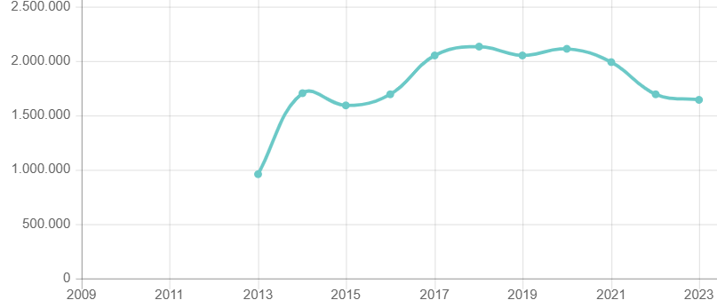
Fonte: IBGE, 2025.
Do ponto de vista econômico, a truta arco-íris possui alto valor agregado, sendo utilizada não apenas como pescado regional, mas também como alternativa ao salmão importado. Como o Brasil não apresenta condições naturais para a criação do salmão — que exige águas ainda mais frias —, produtores investiram na truta salmonada, obtida pela adição de carotenoides (astaxantina ou cantaxantina) na alimentação do peixe, que confere a coloração alaranjada característica da carne. Essa prática intensificou-se após a crise de abastecimento do salmão chileno em 2014, ocasionada pelo Isavírus, fortalecendo a truta como alternativa de mercado (G1, 2024).
Reforçando a tendência intensificada em 2014, o gráfico 3 demonstra o crescimento, ao longo dos anos, e a consolidação da aquicultura brasileira como uma das principais fontes de pescado brasileiro.
No cenário global, no entanto, o Brasil continua sendo um dos principais consumidores de salmão chileno, respondendo por consumir cerca de 10% da produção daquele país (ESTADÃO, 2022). Entretanto, a produção nacional de truta ainda representa menos de 1% da aquicultura brasileira, totalizando 2 mil toneladas em 2019 (IBGE, 2019). Apesar do volume reduzido, a importância da espécie é evidente em regiões serranas, onde a truticultura está fortemente associada ao turismo gastronômico e ao abastecimento de restaurantes de alta culinária.
Gráfico 3. Participação per capita de consumo de pescados conforme a fonte de fornecimento. Destaque para o crescimento da aquicultura nacional.
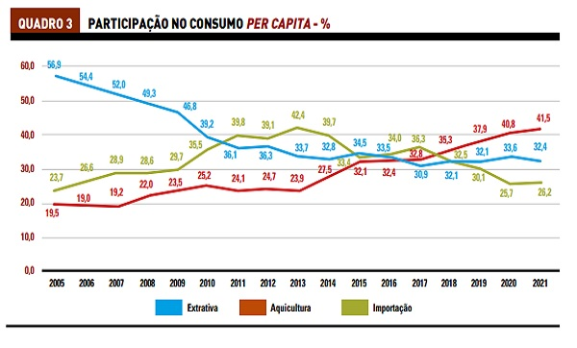
Fonte: Seafood Brasil, 2025.
Nesse contexto, identificam-se dois aspectos centrais. O primeiro é o problema da dependência brasileira do salmão importado, que pressiona o mercado interno e expõe o consumidor à volatilidade internacional. O segundo é a necessidade de seguir fortalecendo a produção nacional de trutas como alternativa econômica sustentável para comunidades rurais serranas, explorando o potencial da espécie como substituta parcial do salmão. Por fim, há também uma oportunidade de incremento tecnológico, seja no controle da água para aumentar a eficiência dos tanques, seja na diversificação de produtos derivados, com vistas a atender tanto ao mercado interno quanto às demandas de exportação, que vêm crescendo significativamente no setor aquícola brasileiro.
No gráfico 4 é possível observar os números de importação e exportação do setor da psicultura no ano de 2021. Pode-se perceber, apesar da crescente consolidação da aquicultura como preferência para o consumo interno, que Brasil importa mais peixes do que exporta. Assim, torna-se importantíssimo tomar medidas para modificar este cenário.
A truta arco-íris apresenta resistência a variações de temperatura entre 0 °C e 25 °C, porém seu desenvolvimento ideal ocorre em condições mais estáveis, entre
10 °C e 15 °C. Por serem animais ectodérmicos, sua fisiologia depende diretamente do ambiente aquático em que estão inseridos. Nesse sentido, a temperatura da água exerce influência crítica não apenas sobre o metabolismo do peixe, mas também sobre o seu crescimento, ovulação e fertilidade (EMBRAPA, 2024).
Gráfico 4. Balança nacional de piscicultura, em milhões de dólares, para o ano de 2021.
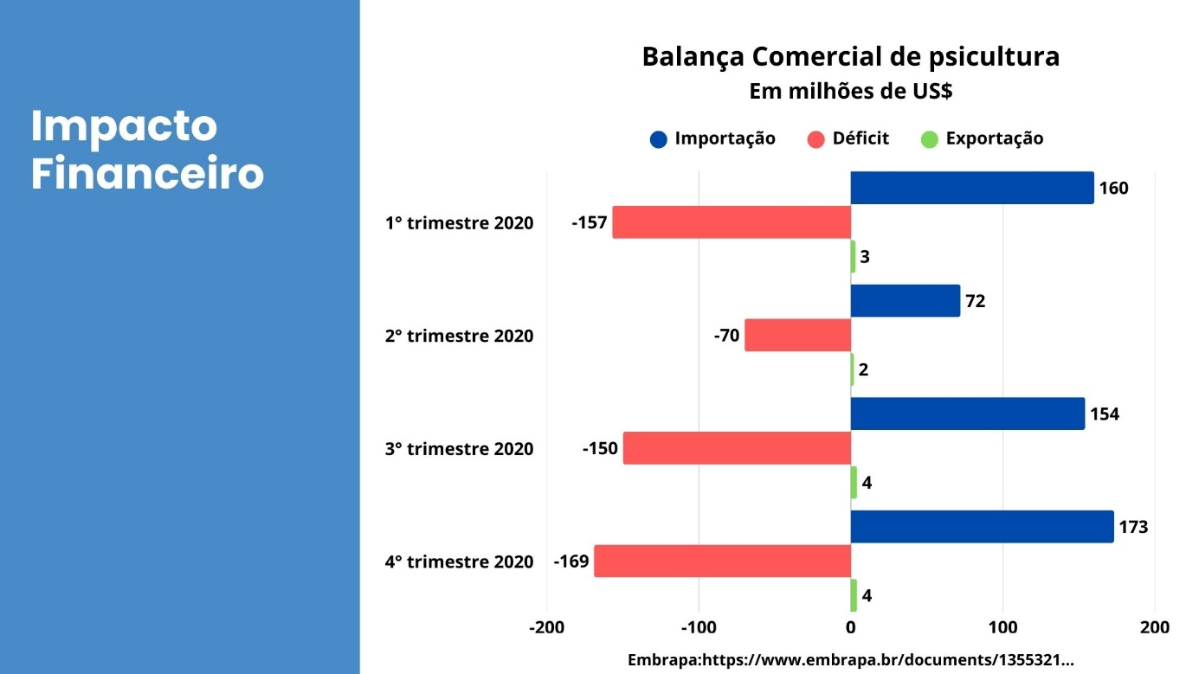
Fonte: Adaptado de EMBRAPA, 2021.
Outro fator determinante é o oxigênio dissolvido (OD). A concentração de OD está associada à temperatura da água, visto que em temperaturas mais baixas há maior capacidade de dissolução de oxigênio proveniente de algas e plantas aquáticas. Assim, a qualidade da água e o monitoramento de parâmetros ambientais tornam-se elementos centrais para o sucesso da truticultura, uma vez que definem tanto a quantidade quanto a qualidade dos lotes produzidos (ANTHEROTEC, 2023).
O controle sistemático da temperatura e do oxigênio dissolvido se apresenta como um dos maiores desafios técnicos da produção. A ausência de mecanismos eficazes de monitoramento pode comprometer a produtividade, elevar custos operacionais e reduzir a competitividade da cadeia produtiva. Por outro lado, a implementação de tecnologias de controle oferece ganhos em escala, ampliando a segurança biológica e a previsibilidade da safra.

OBJETIVO

O projeto tem como objetivo disponibilizar um sensor integrado a uma plataforma online de monitoramento, capaz de assegurar equilíbrio e constância na temperatura da água utilizada na criação de trutas. Por meio da aquisição de uma conta, o truticultor terá acesso a gráficos atualizados em tempo real, alertas automáticos sobre alterações críticas e relatórios diários de desempenho. Assim, será possível alcançar maior controle sobre as condições ambientais de cultivo, aumentando a produtividade e preservando a qualidade dos peixes.
Sendo assim, ao final de 3 meses, espera-se implementar um sistema funcional de monitoramento da temperatura da água em tanques de truticultura, com capacidade de gerar relatórios diários e alertas automáticos. O objetivo é aumentar em pelo menos 20% a produtividade dos lotes de trutas monitorados, garantindo estabilidade na qualidade da água e redução de perdas associadas a variações térmicas.

JUSTIFICATIVA

Utilizando o serviço proposto, o produtor terá acesso a informações precisas e em tempo real, por intermédio de um sistema automatizado de monitoramento, o qual possibilita a adoção de medidas preventivas no manejo da truticultura. Desta forma, há maior controle de gastos, em torno de 25% de aumento na biomassa vendável, 70% de redução nas perdas por questões ambientais e aumento da taxa de sobrevivência até a fase de venda. Como resultado, a produtividade cresce de forma significativa e a qualidade do pescado se eleva, garantindo uma lucratividade extra de até R$60,000 ao ano para um lote de 10 mil alevinos.

ESCOPO

Nossos serviços englobam a instalação de sensores de temperatura nos tanques de truticultura, permitindo o monitoramento contínuo e a identificação de desvios críticos na criação da truta-arco-íris.
Os dados coletados serão processados em relatórios e gráficos intuitivos, auxiliando o produtor na tomada de decisões preventivas e estratégicas, visando maior controle de gastos, bem-estar animal e aumento da produtividade.

- LIMITES:
  - Instalação dos sensores DS18B20 que, são comprovadamente à prova d’água, nos tanques indicados para a medição e monitoramento de temperatura;
  - Criação de dados em MySQL Workbench, para armazenamento de dados de aferimento de temperatura;
1.3. Disponibilizar um ambiente para a criação de login em nosso site institucional;
1.4. Disponibilizar um ambiente de visualização, com exposição de gráficos feitos com os dados coletados, na página do cliente (após a realização de login), para que o cliente tome providências caso a temperatura esteja acima do ideal para a criação de trutas-arco-íris;
1.5. Garantir a manutenção do site com base em bugs e erros encontrados durante o uso no período de 60 dias, de forma que o sistema funcione adequadamente;
1.6. Disponibilizar suporte técnico remoto e manual de uso para o cliente durante o período de 60 dias.

- EXCLUSÕES:
2.1. Instalar sistemas de refrigeração de água. O cliente é responsável pelas decisões tomadas e procedimentos necessários para o resfriamento da água dos tanques para a temperatura ideal de cada reservatório para a truticultura;
2.2. Atualização futuras e/ou reparos no software, após 60 dias da instalação e, efetivo funcionamento;
2.3. Garantir diretamente resultados de aumento de safra ou redução de mortalidade, visto que tais fatores dependem também do manejo do cliente.

- ENTREGÁVEIS:
- Sensores DS18B20 instalados e em funcionamento;
- Banco de dados funcional para armazenamento das informações;
- Ambiente online com login e senha para o cliente;
- Gráficos e relatórios atualizados com base nos dados coletados;
- Período de suporte e manutenção corretiva de 60 dias.

SOBRE O SENSOR DS18B20
Este é o sensor mais indicado para medir temperatura em líquidos, especialmente em projetos de Arduino. Possui as características técnicas conforme ao quadro 1, abaixo.
Quadro 1. Detalhes técnicos referentes ao sensor DS18B20.
Faixa de medição | -55°C a +125°C.
Precisão | ±0.5°C na faixa de -10°C a +85°C.
Comunicação | Utiliza o protocolo 1-Wire, que requer apenas um fio para comunicação e permite conectar múltiplos sensores no mesmo pino do Arduino.
À prova d'água | A ponta de aço inoxidável é adequada para ser submersa em água, embora se deva ter atenção com o cabo revestido de PVC em temperaturas acima de 100°C.
Conexão | Ligar o VCC ao 5V, GND ao GND e o pino de dados a um pino digital do Arduino (por exemplo, D10), usando um resistor pull-up de 4.7kΩ.
Preço | R$ 22,90/unidade
Fonte: Trouts Solutions.

- PREMISSAS:
- O cliente deverá ter um reservatório de peixes, com funcionamento adequado.
- O cliente será responsável pela leitura e interpretação de dados da tabela gráfica fornecida.
- O cliente deverá ter autonomia com as decisões quanto aos parâmetros de temperatura.
- O cliente fornecerá acesso adequado aos tanques para instalação dos sensores.
- O cliente disponibilizará energia elétrica e conexão à internet estáveis para o funcionamento contínuo do sistema;
- O cliente seguirá as orientações básicas de uso fornecidas pela equipe de suporte.
- O cliente fornecerá identificação do funcionário que será responsável pela operação e monitoramento, para prestação de treinamento.

- RESTRIÇÕES:
- O projeto se limita ao monitoramento de temperatura da água, não abrangendo parâmetros adicionais (como oxigênio dissolvido, pH ou turbidez);
- A manutenção corretiva será prestada apenas durante os 60 dias após a entrega final;
- Não será possível alterações no escopo após o aceite inicial do contrato.
- Os sensores se limitam aos parâmetros de temperatura ideais para o cultivo de trutas arco-íris e marrom;

DIAGRAMA DE SOLUÇÃO E DE NEGÓCIOS
A seguir, são apresentados os diagramas relacionados ao projeto. Em primeiro lugar, na figura 1, um diagrama simplificado da solução proposta. A seguir, na figura 2, o diagrama de negócios, especificando o impacto da solução no cenário da piscicultura e na vida dos truticultores.
Figura 1. Diagrama de solução para a Truticultura com monitoramento dinâmico de temperatura.
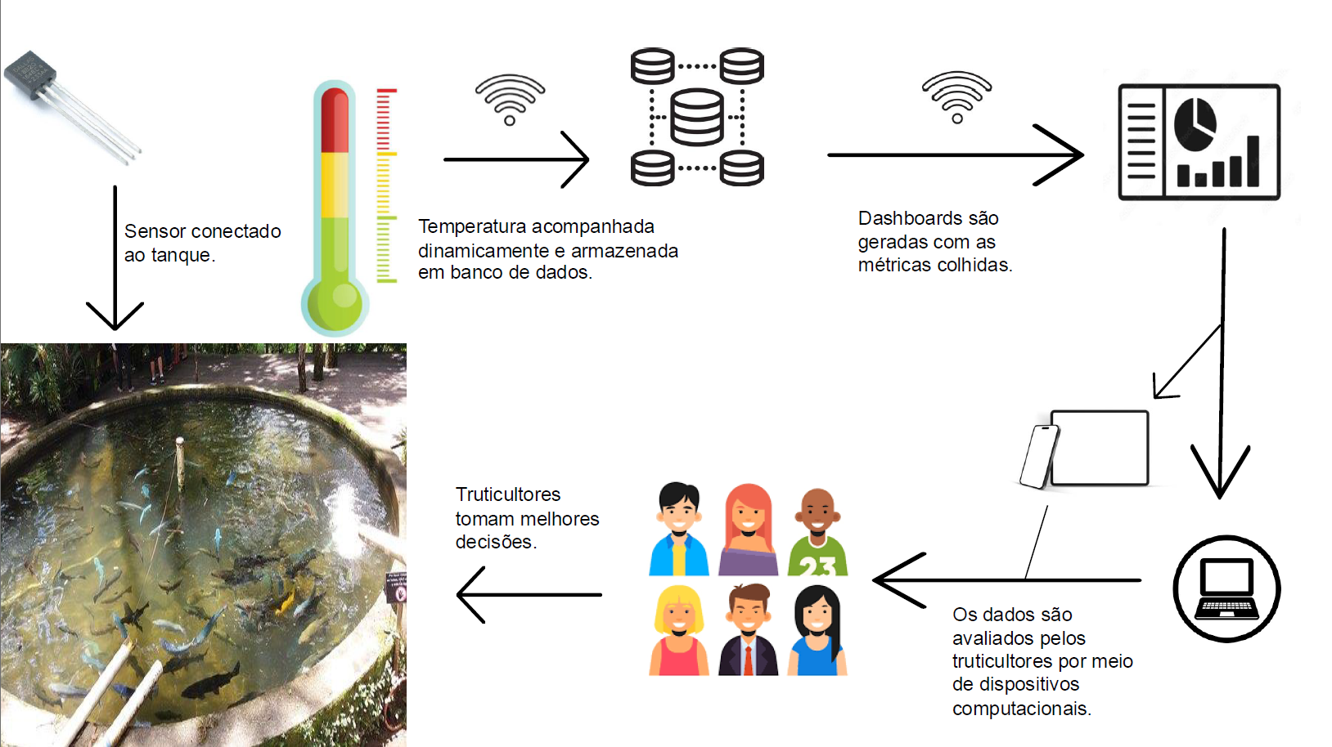
Fonte: Troust Solutions, 2025.
Figura 2. Diagrama de Negócios para o projeto apresentado.
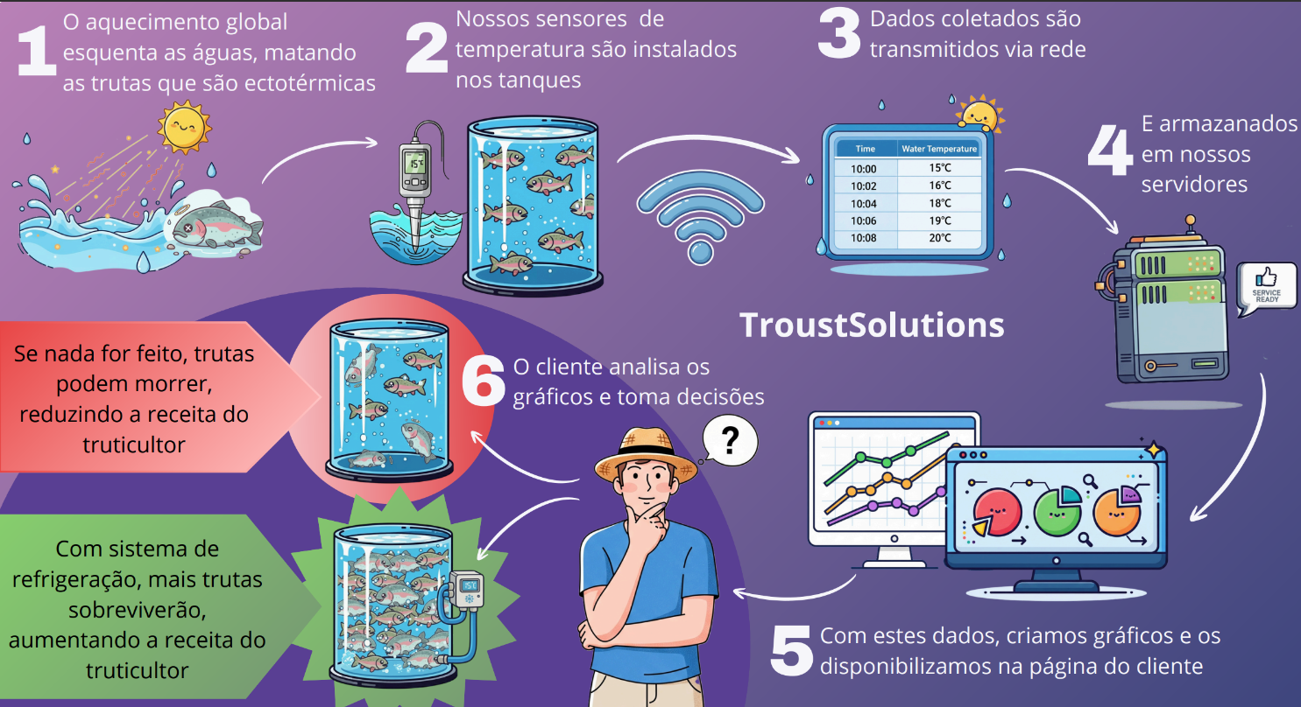
Fonte: Troust Solutions, 2025.

REQUISITOS – BACKLOG

Abaixo, na figura 3, uma sistematização dos principais requisitos necessários para o desenvolvimento do projeto, com destaque para a classificação em Essenciais, Importantes ou Desejáveis.
Figura 3. Back Log – Requisitos para o desenvolvimento do projeto, com descrição e classificação.
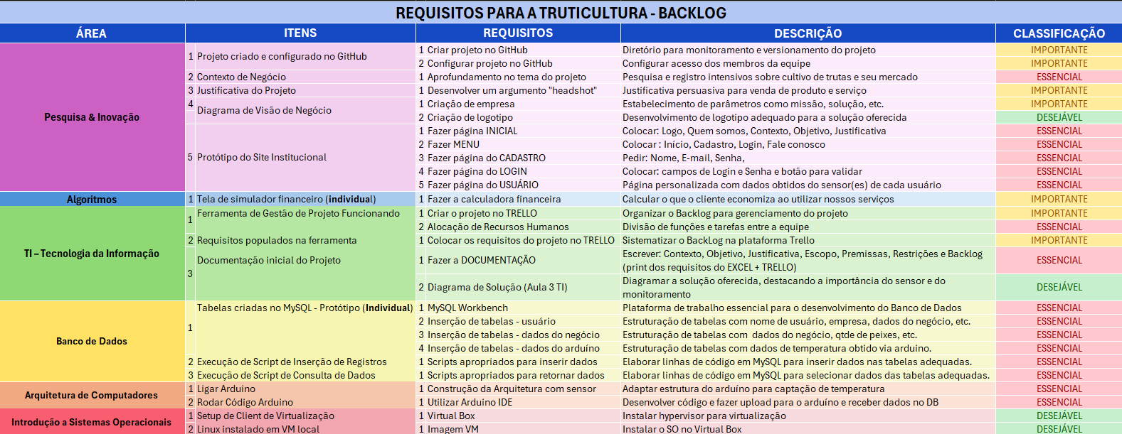
Fonte: Troust Solutions.
Além disso, na Figura 4 também é demonstrada a organização dos requisitos na forma de objetivos entregáveis por meio da plataforma Trello. Dessa forma, permite-se um maior manejo de recursos humanos, melhor monitoramento do desenvolvimento do projeto e transparência.
Figura 4. Projeto sistematizado na plataforma Trello.
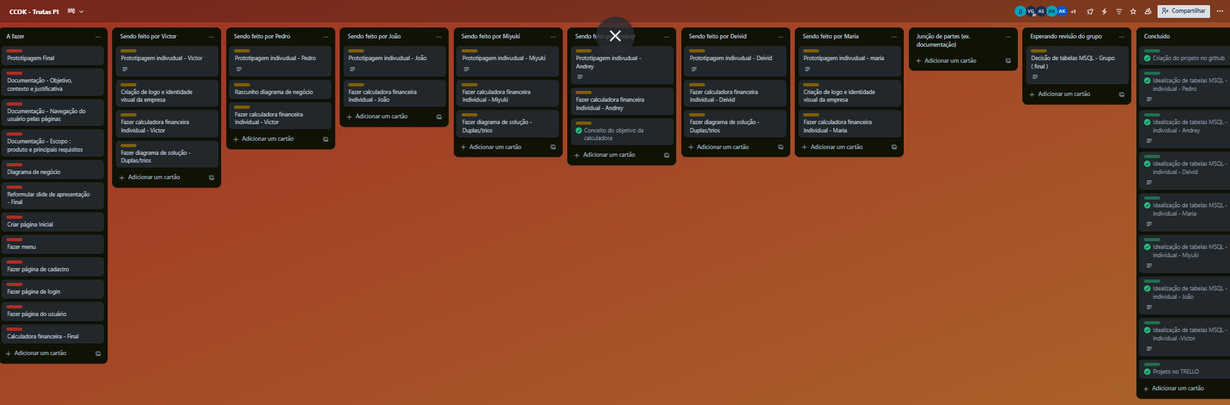Fonte: Troust Solutions, 2025.

MACROCRONOGRAMA

O projeto está previsto para acontecer conforme o cronograma no quadro 2, abaixo, sujeito a alterações conforme o necessário.
Quadro 2. Cronograma aproximado, proposto para o desenvolvimento do projeto.
Atividade | Prazo Previsto
Protótipo de Site para aprovação e testes | 10 dias
Elaboração de Apresentação do Projeto | 7 dias
Montagem e Teste de Arquitetura do Sensor | 10 dias
Programação de Software do Sensor | 10 dias
Organização do Banco de Dados | 14 dias
Elaboração de Aplicação Virtualizada para Tratamento de Dados | 21 dias
Desenvolvimento de página com Dashboard personalizada | 14 dias
Acompanhamento de implementação do sensor e software associado | 14 dias
Fornecimento de suporte técnico após perído de testes | 60 dias
Fonte: Troust Solutions, 2025.

REFERÊNCIAS UTILIZADAS

ANTHEROTEC. Truticultura em RAS. 2023. Disponível em: https://antherotec.com.br/truticultura-em-ras/. Acesso em: 28 ago. 2025.
ASSAD, L. T.; BURSZTYN, M. A qualidade da água como fator limitante para a piscicultura. Brasília: Universidade de Brasília, 2000.
BRASIL. Ministério da Pesca e Aquicultura. Produção de trutas em tanques-rede: relatório técnico 2008-2010. Brasília: MPA, 2012.
EMBRAPA. Alevinos são a semente da piscicultura: mostra curso de videoaula. 2021. Disponível em: https://www.embrapa.br/busca-de-noticias/-/noticia/59944353/alevinos-sao-a-semente-da-piscicultura-mostra-curso-de-videoaula-da-embrapa. Acesso em: 28 ago. 2025.
EMBRAPA. Oxigênio dissolvido. 2024. Disponível em: https://www.cnpma.embrapa.br/projetos/ecoagua/eco/oxigdiss.html. Acesso em: 28 ago. 2025.
ESTADÃO. De onde vem o salmão consumido no Brasil. 2022. Disponível em: https://agro.estadao.com.br/economia/de-onde-vem-o-salmao-consumido-no-brasil. Acesso em: 28 ago. 2025.
G1. Salmão ou truta salmonada: entenda as diferenças. 2024. Disponível em: https://g1.globo.com/economia/agronegocios/noticia/2024/05/26/salmao-ou-truta-salmonada-entenda-as-diferencas.ghtml. Acesso em: 28 ago. 2025.
IBGE – INSTITUTO BRASILEIRO DE GEOGRAFIA E ESTATÍSTICA. Produção aquícola nacional: truticultura no Brasil. Rio de Janeiro: IBGE, 2019.
IBGE – INSTITUTO BRASILEIRO DE GEOGRAFIA E ESTATÍSTICA. Indicador 16518, Município 16459. In: Cidades. <Disponível em: https://cidades.ibge.gov.br/brasil/pesquisa/18/16459?indicador=16518&tipo=grafico>.Acesso em: 03 set. 2025.
PEREIRA, G. R.; ELIAS, M. A. Análise do perfil dos consumidores de peixes em Gaspar (SC). Research, Society and Development, v. 10, n. 2, e50510212706, 2021. DOI: https://doi.org/10.33448/rsd-v10i2.12706.
SEAFOOD BRASIL. Veja qual é o consumo per capita de pescado no Brasil. < Disponível em: https://www.seafoodbrasil.com.br/veja-qual-e-o-consumo-per-capita-de-pescado-no-brasil.>. Acesso em: 3 set. 2025.
UFRJ. Truta arco-íris no Brasil: histórico de introdução e desenvolvimento. Rio de Janeiro: Universidade Federal do Rio de Janeiro, 2020. Disponível em: https://pantheon.ufrj.br/handle/11422/17433. Acesso em: 28 ago. 2025.

